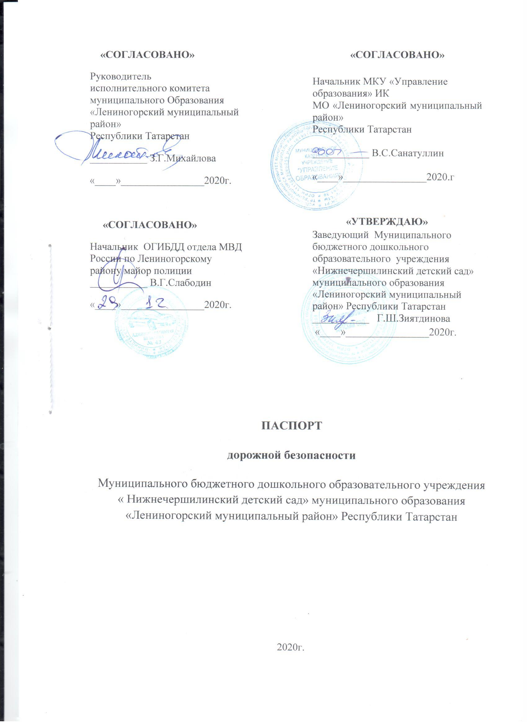

Общие сведения
Муниципальное бюджетное дошкольное образовательное учреждение «Нижнечершилинский детский сад» муниципального образования «Лениногорский муниципальный район» Республики Татарстан
(Полное наименование образовательного учреждения)
Юридический адрес: 423296, Лениногорский район село Нижние Чершилы ул. Советская дом 8, строен.1;2;3
Фактический адрес: 423296, Республика Татарстан, Лениногорский район село Нижние Чершилы ул. Советская дом 8, стрен.1;2;3
Руководитель образовательного учреждения:
Заведующий МБДОУ Зиятдинова Гульназ Шамилевна 3-95-46
(фамилия, имя, отчество) (телефон)

Ответственный работник
управления образования
ведущий специалист МКУ
«Управления образования» А.В. Янтурина
8(85595)5-09-97
(телефон)

Ответственные от ОГИБДД
государственный инспектор дорожного надзора М.Ю. Кузьменко
8(85595) 2-72-87
(телефон)

Ответственный работник по профилактике
детского дорожного травматизма ОГИБДД
инспектор по пропаганде БДД
Ответственный работник за мероприятия
по профилактике детского травматизма
Главный специалист по профилактике ДДТТ З.М. Рахманова
8(85595) 2-72-87
(телефон)

Ответственный работник воспитатель Т.Я.Сагъдиева
за мероприятия по профилактике 8(85595) 3-95-46
детского травматизма по (телефон)
МБДОУ «Нжнечершилинский детский сад»

Количество воспитанников 8 детей
Наличие уголка по БДД имеется в в группе
(если имеется, указать место расположения)
Наличие класса по БДД не имеется
(если имеется, указать место расположения)
Наличие автогородка (площадки) по БДД не имеется

Наличие автобуса в образовательном учреждении не имеется
(при наличии автобуса)
Владелец автобуса не имеется
(образовательное учреждение, муниципальное образование и др.)

Режим работы МБДОУ « Нижнечершилинский детский сад»: 7.00-17.30 ч, пятидневная рабочая неделя.

Телефоны оперативных служб:
01 – Пожарная охрана;
02, 2-72-20 – Полиция;
03 – Скорая помощь;
04 – Горгаз (аварийная служба);
5-12-68, 5-23-27,112 – ФСБ;
5-59-00 – Поисково-спасательный отряд при МЧС РТ.

Содержание
- План-схемы образовательного учреждения.
- Район расположения образовательного учреждения, пути движения транспортных средств и детей (обучающихся, воспитанников).

